| Alumno / Legajo |  |
| --- | --- |
| Correo electrónico |  |

• Identifique y numere TODAS las hojas que utilice.

• Condiciones de aprobación nota ≥ 6;

**1**) Sintetice la siguiente **transimpedancia** cargada a la entrada, que respete la siguiente función y condiciones de carga:

con



1. **(1.5 punto)** Realizar la **síntesis gráfica** para obtener la **topología circuital sin valores**
2. **(1.5 punto)** Obtener el valor de los componentes para satisfacer la respuesta pedida
3. **(0.5 punto)** Verificar la síntesis por el método que considere más conveniente

**2)** Dado un filtro k-constante PI pasa altos.

1. **(1 punto)** Obtener la **expresión** de $G_{0}$ y de $ω_{C}$ en función de los componentes de la celda base
2. **(1 punto)** Representar en forma esquemática $Y_{0(w)}$ e identifique valores singulares en la gráfica
3. **(1.5 punto)** En función de la celda citada, construir un filtro pasa alto que cumpla con:
 $ω_{C}=2π1 MHz$ $Z_{0}=50 Ω$ $ω_{0}=2π800 kHz$* , un cero de transmisión en la banda de rechazo.

Considerar las siguientes estructuras para facilitar el diseño:

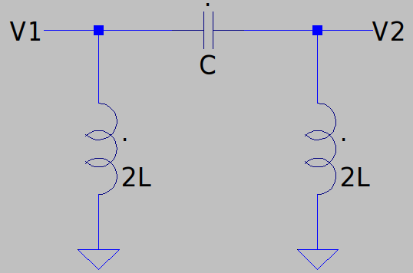 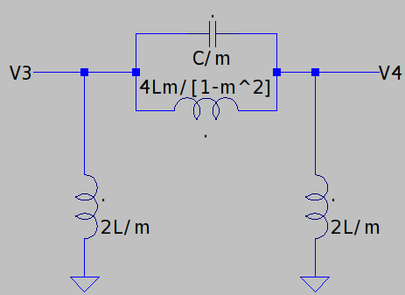

**3**) Una señal de TV digital de potencia +30 dBm es recibida en una antena cuya impedancia equivalente de salida es de 50 Ω. A partir de esto, se pide:

1. **(1.5 punto)** Diseñar un atenuador con los siguientes requerimientos:

* Impedancia imagen del puerto 1: 50 Ω
* Impedancia imagen del puerto 2: 75 Ω (impedancia característica del coaxial y aparatos receptores de TV)
* La atenuación debe garantizar 0 dBm en los 75 Ω

1. **(1.5 punto)** Calcular los parámetros ***S*** utilizando las impedancias imagen como impedancias de referencia de cada puerto.